ПРИНЯТО  на педагогическом совете  протокол №___  _____________ | УТВЕРЖДЕНО:  приказом заведующего МБДОУ «Детский сад №1«Ясмина» с.Побединское Грозненского муниципального района»  ___________Л.Т.Гурмалиева  №____ от ________________

Дополнительная образовательная программа
для детей старшего дошкольного
возраста 5 – 7 лет
«Английский шаг за шагом»

Подготовила: Чакуева Хадижат Абуталиевна
Педагог дополнительного образования

МБДОУ «Детский сад №1 «Ясмина» с. Побединское
Грозненского муниципального района

- Полное наименование: Дополнительная программа по изучения английского языка в ДОУ «Английский шаг за шагом»
- Публичное наименование: «Английский шаг за шагом»
- Краткое описание: Настоящая программа предназначена для детей старшей группы детского сада (5-7 лет). Овладение иностранным языком на элементарном уровне в детском саду выступает в качестве первой степени в реализации стратегической цели учебного предмета «Иностранный язык».
- Форма обучения: Очная
- Продолжительность программы (год, недели, часы): 1 учебный год
- Возрастные ограничения, лет: 5-7 лет
- Размер группы, чел: 30 -34
- Подробное описание (не меньше 200 символов):
В ходе кружковых занятий учащиеся приобретают опыт творческой и поисковой деятельности, способность к целенаправленной деятельности, овладевает достаточным лексическим запасом речевых моделей для удовлетворения своих коммуникативных нужд, учатся приемам работы в паре и в группе. У детей формируется начальный лексический запас слов. Они приобщаются к новому социальному опыту с использованием английского языка. Формируется дружелюбное отношение к представителям других стран. Занятия в кружке способствуют развитию речевых, интеллектуальных и познавательных способностей у детей, развитию мотивации к дальнейшему овладению английским языком в начальной школе. В процессе участия в моделируемых ситуациях общения, ролевых играх, в ходе овладения языковым материалом у детей развиваются личностные качества, внимание, мышление, воображение и память. Овладение иностранным языком на элементарном уровне в детском саду выступает в качестве первой степени в реализации стратегической цели учебного предмета «Иностранный язык».
- Направленность (профиль): развитие лингвистических способностей у ребенка (Английский язык)
- Содержание программы:
Знакомство и приветствие: 13 фраз и 5 слов
Мои любимцы: 17 слов
Времена года: 4 слов
Дни недели: 7 слов
Месяцы: 12 слов
Числа: 6 слов
Цвета: 8 слов
Семья: 10 слов
Профессия:12 слов
Это я: 12 слов
- Цель программы: развитие лингвистических способностей дошкольников посредством активизации их творческой деятельности.
- Ожидаемые результаты: Иметь начальные знания предмета, заинтересованность и желание для дальнейшего совершенствования, а также иметь минимальный лексический запас слов (40-50) и простейших фраз.
- Преподаватели: Чакуева Хадижат Абуталиевна
- Материально-техническая база:
- дидактический материал
- видеоматериалов
- классная доска с набором приспособлений для крепления таблиц, плакатов и изображений
- телевизор
- символика родной страны и стран изучаемого языка
- игровой материал

Соответствующая программе фотография.
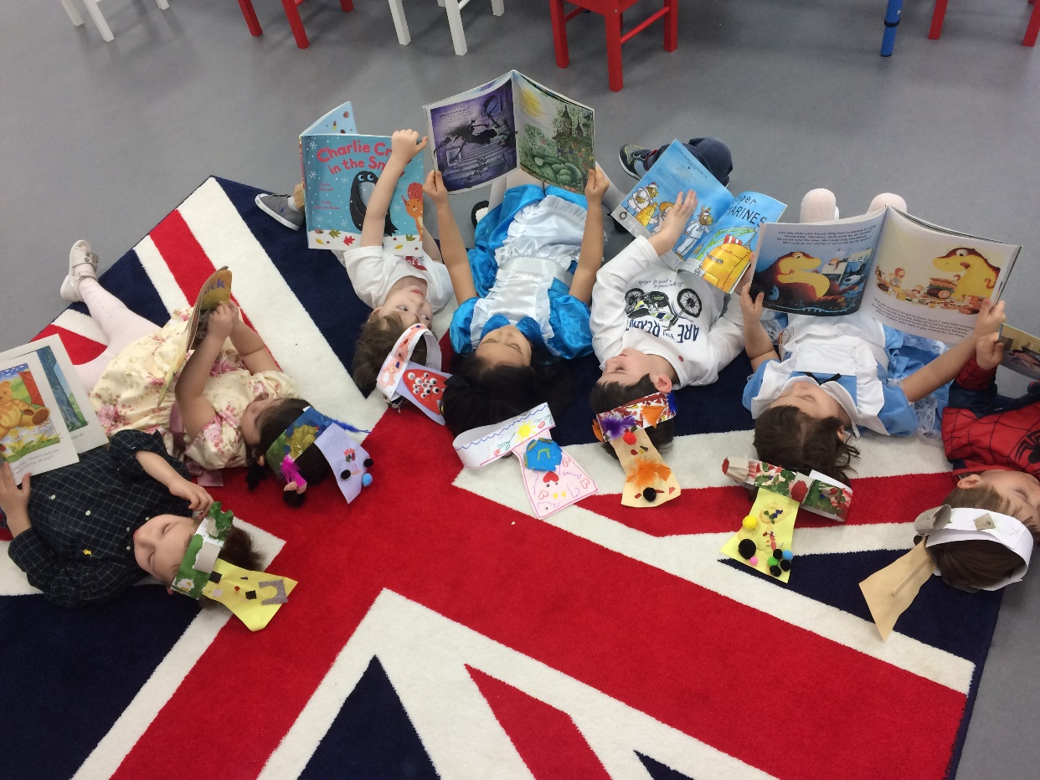

- Дата начала и окончания обучения: с 1 сентября до 30 мая
17.Расписание.
Расписание занятий
Понедельник | Вторник | Среда | Четверг | Пятница | Суббота
 | 10:00-10:30 |  | 10:00-10:30

Пояснительная записка
Иностранный язык сегодня становится средством жизнеобеспечения общества. Все чаще иностранные слова заимствуются в нашу обыденную жизнь, иностранные слова встречаются и в торговых брендах и в названии игрушек и в различных играх. Отмечается и высокая востребованность раннего обучения английскому языку.
Раннее изучение иностранного языка позволяет обеспечить более комфортное вхождение ребенка в учебный процесс начальной школы, позволяет снизить уровень стресса, благотворно влияет как на процесс обучения, так и на развитие личности ребенка, повышение продуктивности его мышления.
В итоге раннего обучения иностранному языку русские звуки остаются русскими, ставится английское произношение, а артикуляционный аппарат развивается.
У ребенка, который начал изучать язык раньше, будут более обширный словарный запас, а кроме того степень уверенности и спонтанности речи у него будет гораздо выше, чем у ребенка, начавшего заниматься позже.
Актуальность
В связи с возрастающей учебной нагрузкой в детском саду, с одной стороны, и заинтересованностью родителей в изучении их детьми английского языка с другой, а также исходя из заботы о здоровье ребенка, появилась необходимость в создании программы обучения английскому языку в раннем возрасте, которая позволит развить и сохранить интерес и мотивацию к изучению иностранных языков, в связи с изучением нескольких предметов в течение всего учебного года до поступления в школу, вреда здоровью детей. Актуальность данной программы обусловлена также ее практической значимостью. Дети могут применить полученные знания и практический опыт, когда пойдут в школу.
Цель программы: заинтересовать детей к изучению английского языка, дать толчок к получению «стержня» в формировании устной речи для дальнейшего изучения языка в школе.
задачи:
формировать у дошкольников устную речь
побуждать ребенка к самостоятельному монологическому и коммуникативному общению на английском языке
научить понимать и воспринимать другой язык
развивать фонематический слух;
создать условия для полноценного развития ребенка;
расширять кругозор;
познакомить с культурой, традициями и обычаями страны изучаемого языка;
воспитывать уважение к образу жизни людей страны изучаемого языка;

Программа составлена для детей старшего дошкольного возраста (5-7 лет).
Срок реализации дополнительной образовательной программы «Английский шаг за шагом» рассчитана на два учебных года (2 занятия в неделю), длительность одного занятия в старшей группе - 20 минут, в подготовительной группе - 25 минут.
Программа по английскому языку основана на игровом методе с учетом возрастных и индивидуальных особенностей воспитанников. На занятиях используются различные виды игровой деятельности: сюжетные, дидактические, подвижные, театрализованные.
Ожидаемые результаты
Первый год обучения.
К концу первого года обучения дети должны воспринимать речь на английском языке согласно программному материалу данной возрастной группы , использовать активный словарь в речи.
знать 10 готовых речевых образцов:
Я …(имя). Мне … (возраст).
Я вижу…Я умею…Я люблю…
У меня есть…Я могу…Сколько тебе лет? Как тебя зовут? Умеешь ли ты?
А также 5-6 стихов, рифмовок, песен
Словарный запас детей к концу первого года обучения должен составить около 100 слов.

Второй год обучения
Словарный запас детей к концу второго года обучения должен составить около 250 слов. Речевые образцы: 15-17 выражений утвердительного и вопросительного типа.
Дети должны уметь рассказать о себе, семье, игрушке в 4-6 предложениях; построить диалог по 3-4 реплики от ребенка; рассказать стихотворение и спеть песенку на английском языке.
Занятия по английскому языку проводятся по следующим темам:
* Знакомство(Установление контакта на элементарном уровне знакомство. Приветствие. Прощание. )
* Настроение (эмоции) .Умение отвечать развернуто на вопрос как твои дела.
* Цвета (Основные цвета. Любимый цвет)
* Животные (Названия животных. Домашние и дикие. Окрас животного).
* Время суток (режим дня)
* Глаголы (Глаголы движения. Умение выполнять команды)
* Счёт (Счёт до 10-и)
* Части тела и лица
* Фрукты. Овощи.
* Еда (Названия продуктов питания )
* Времена года и погода
* Семья
* Алфавит (знание букв и звуков посредством пения песен)
Моя комната и игрушки

Календарное планирование занятий
№ п/п | Тема занятия
1 | Вводное занятие
2 | Hello? What’s your name?
3 | Закрепление, песня Hello, what’s your name?
4 | Команды Run, jump, swim, fly, hop, stop
5 | Girl, boy, I am a….
6 | Закрепление вопрос Who are you?
7 | I can. Clouse your eyes, open your eyes
8 | It’s a….yes, no
9 | Good morning стих-разминка, hands up
10 | Big, little, small
11 | Цвета
12 | Закрепление цвета
13 | What this? What that?
14 | May I come in? come in please
15 | числа
16 | Закрепление числа
17 | How old are you?
18 | Союз and
19 | Please give me? Here you are
20 | I have got, I have not got, и союз but
21 | Части тела. Игра «У доктора»
22 | How many? Long, short
23 | On table, chair, floor
24 | Take, put
25 | Семья, I love
26 | Morning, evening, night, day
27 | Nice to meet you, I like, I don’t like
28 | еда
29 | Закрепление еда
30 | What are you doing?
31 | Have you got? He, she
32 | Предлоги места Near, under, in, on
33 | закрепление
34 | There is…..
35 | See, have
36 | Beautiful, very much
37 | Of course
38 | Животные I want
39 | These, those, it is fun
40 | Напитки T ea, coffee
41 | Одежда wear
42 | Улица и транспорт Street, bus, car…
43 | A lot of….
44 | Дикие животные. Зоопарк
45 | Игрушки Balloon, kite, ship, drum
46 | Время года и погода Hot, warm, cold
47 | Please, thank you
48 | Школа Desk, pen, classroom
49 | Take of, put on
50 | Закрепление

Список литературы:
1.Бонк Н.А. Английский для малышей / Н.А. Бонк. –М.; 1996г.
2.Шалаева Г.П. Английский с 3-х лет. Готовимся к школе/ Шалаева Г.П. – М.: 2006г.
3.Шишкова И.А, Вербовская М.Е. Английский для малышей. Рабочая тетрадь/ И.А Шишкова, М.Е. Вербовская – М.:2005г.
4.Шишкова И.А, Вербовская М.Е. Английский для малышей. Раздаточные материалы/ И.АШишкова, М.Е. Вербовская – М.:2005г.
5.Шишкова И.А, Вербовская М.Е. Английский для малышей. Руководство для преподавателей и родителей/ И.А Шишкова, М.Е. Вербовская – М.:2005г

